安装elasticsearch-head插件

# **安装node**

安装elasticsearch-head插件需要nodejs的支持，所以此处讲解一下安装nodejs步骤

1. 下载安装包node-v8.11.2-linux-x64.tar.xz
2. 解压缩node-v8.11.2-linux-x64.tar.xz

命令行：xz -d node-v8.11.2-linux-x64.tar.xz（这样解压后还会有tar的文件）

再执行命令行：tar -xvf node-v8.11.2-linux-x64.tar

再执行命令行 mv node-v8.11.2-linux-x64 /usr/local

3.配置环境变量

vi /etc/profile

在最后边添加

*#set for nodejs*

*export NODE_HOME=/usr/local/node-v8.11.2-linux-x64*

*export PATH=$NODE_HOME/bin:$PATH*

source /etc/profile

4.测试

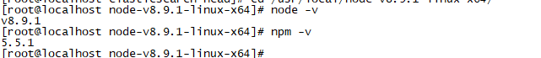

# **安装head插件**

1:下载安装包 elasticsearch-head-master.zip

2:解压下载包

命令行：unzip elasticsearch-head-master.zip

再执行命令行：mv elasticsearch-head-master /usr/local

3:修改服务器监听地址:Gruntfile.js

命令行：cd /usr/local/elasticsearch-head-master

再执行命令行：vi Gruntfile.js

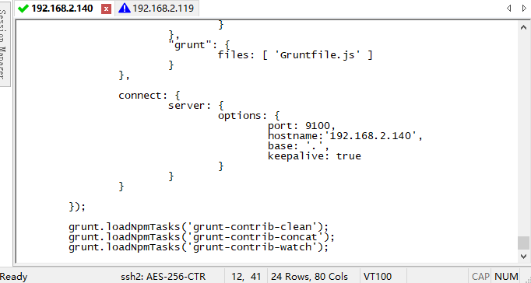

增加hostname属性，设置为*

修改连接地址：

vi _site/app.js

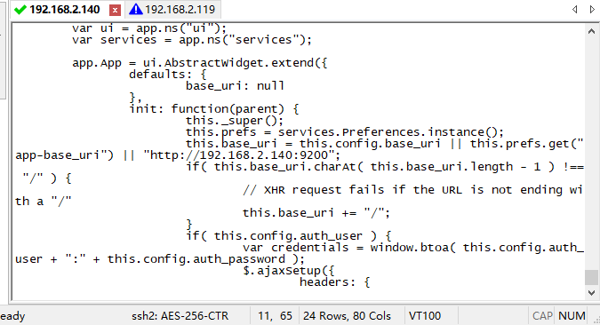

修改head的连接地址:

this.base_uri = this.config.base_uri || this.prefs.get("app-base_uri") || "http://localhost:9200";

把localhost修改成你es的服务器地址，如:

this.base_uri = this.config.base_uri || this.prefs.get("app-base_uri") || "http://10.10.10.10:9200";

**elasticsearch配置允许跨域访问**

命令行：cd /usr/local/elasticsearch-6.1.1/config

再执行命令行：vi elasticsearch.yml

修改elasticsearch.yml新增以下配置

http.cors.enabled: true

http.cors.allow-origin: "*"

重启elasticsearch

命令行：/etc/init.d/elasticsearch stop

再执行命令行：/etc/init.d/elasticsearch start

**运行head**

命令行：cd /usr/local/elasticsearch-head-master

再执行命令行：grunt server

**测试地址**

浏览器输入[http://192.168.2.140:9100](http://192.168.2.140:9200) 备注 ip:9100

效果图：

